МИНИСТЕРСТВО ЗДРАВООХРАНЕНИЯ КЫРГЫЗСКОЙ РЕСПУБЛИКИ
РЕСПУБЛИКАНСКИЙ МЕДИКО-ИНФОРМАЦИОННЫЙ ЦЕНТР

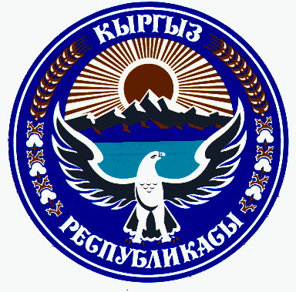

ЗДОРОВЬЕ НАСЕЛЕНИЯ
И ДЕЯТЕЛЬНОСТЬ ОРГАНИЗАЦИЙ ЗДРАВООХРАНЕНИЯ
КЫРГЫЗСКОЙ РЕСПУБЛИКИ В 2010 ГОДУ

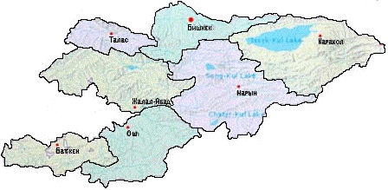

БИШКЕК 2011

